Ақмола облысы білім басқармасының
Ақкөл ауданы бойынша білім бөлімі
«Амангелді ауылының негізгі орта мектебі» КММ қызметкерлерінің тізімі
№ | Аты-жөні | Жүктемесі | Фото | Қызметі
1 | Ибраева Сауле Абдрахмановна | 1,5 | 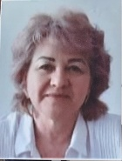 | Директор м. а.
2 | Ахмет Зағипа Тұрсынқызы | 1,5 |  | Оқу-тәрбие ісінің меңгерушісі, орыс тілі мен әдебиеті пәндерінің мұғалімі
5 | Мухамедина Умит Бахытовна | 1,5 | 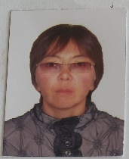 | Математика пәнінің мұғалімі,іс-қағаздар жүргізушісі
6 | Анелова Ханзада Есенжановна | 1,25 | 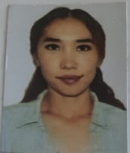 | Әлеуметтік қызметкер,  Информатика пәні мұғалімі
7 | Абенова Халида Индусовна | 1 | 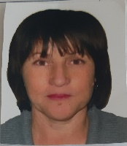 | Ағылшын тілінің мұғалімі
8 | Жумабекова Айгуль Ескалиевна | 1,5 | 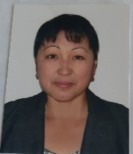 | Қазақ тілі мен әдебиеті пәндерінің мұғалімі
9 | Теменов Абылайхан Оралбаевич | 1,25 | 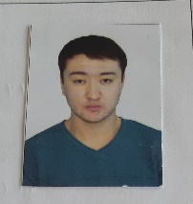 | География пәнінің мұғалімі
10 | Карпыкбаев Аскар Шегебаевич | 1,25 | 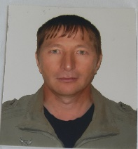 | Дене шынықтыру пәнінің мұғалімі
11 | Карпыкбаева Рашида Тусебаевна | 1 | 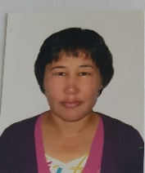 | Бастауыш сынып мұғалімі
12 | Абдракышова Анар Куандыковна | 1,5 | 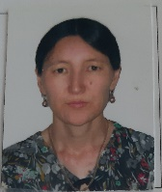 | Бастауыш сынып мұғалімі, педагог-психолог
13 | Мухитдинова Сандуғаш Абдрахмановна | 1,5 | 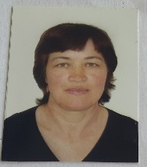 |  | Бастауыш сынып мұғалімі, педогог-психолог
14 | Жумабекова Мадина Ермекбаевна | 1,5 |  |  | Шағын орталықтың тәрбиешісі
15 | Нуркенова Гульдана Шариповна | Декретный отпуск |  |  | Шағын орталықтың мектепалды даярлық тобының мұғалімі
16 | Ашимов Касиет Куантаевич | 1,5 |  |  | күзетші, аула сыпырушы
17 | Абдрахишов Оралбай Теменович | 1,5 |  |  | күзетші, вахтер
18 | Жусупова Батеш Алимжановна | 1,5 | 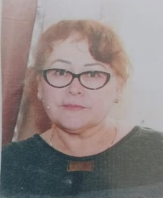 |  | шағын орталық тәрбиеші көмекшісі
19 | Жусупова Венера Фаритовна | 1,5 | 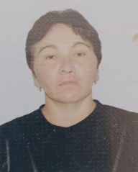 |  | еден жуушы
20 | Молдағали Гімихан | 1 | 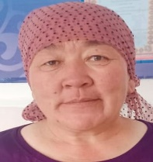 |  | еден жуушы
21 | Патиева Гульмира Сакеновна | 1 |  |  | вахтер,еден жуушы
22 | Шелизат Аластан | 1,5 | 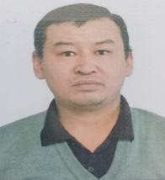 |  | шаруашылық меңгерушісі
23 | Хожина Эльмира Амировна | 1,5 |  |  | шаруа меңгерушісі

